Материал для хороших дорог!

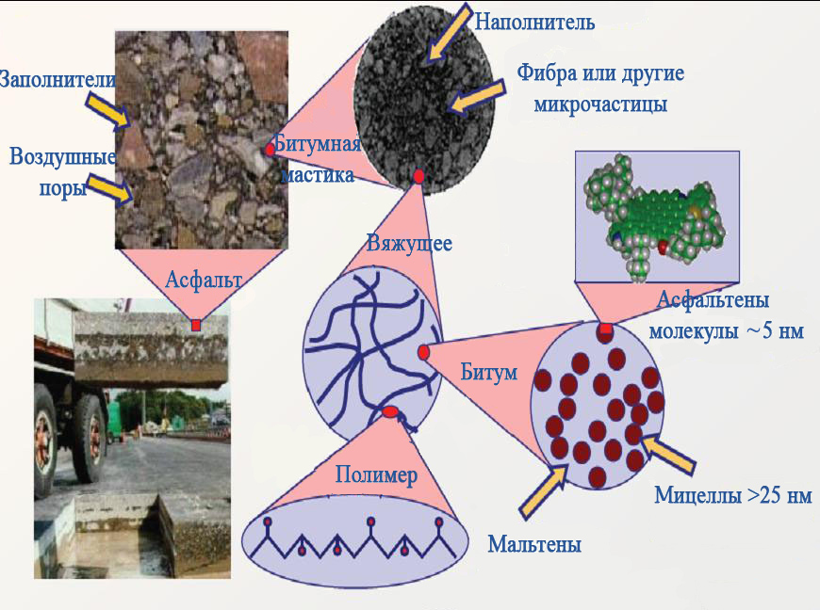
В настоящее время в дорожных асфальтобетонах широко применяют различные микро- и наномодификаторы, призванные улучшить транспортно-эксплуатационные характеристики строящихся автомобильных дорог. В состав битумных вяжущих вводят наноразмерные полимеры, тонкоизмельченную резину и др. Среди полимерных материалов в дорожных асфальтобетонах наибольшее распространение получили блоксополимеры стирол-бутадиен-стирола (СБС). Производство битумов, модифицированных полимерами типа СБС, в европейских государствах возросло в среднем до 50% и составило, например, во Франции 80%, в Германии – 95%, в Испании – 65%, Бельгии – 80%, в Италии – 100% от всего объема изготавливаемых модифицированных битумов.
Какие свойства получаемых асфальтобетонов позволяют улучшить вводимые полимерные вещества? (1 балл) Объясните процесс взаимодействия молекул полимера с битумным вяжущим с точки зрения физико-химической механики (3 балл).

Ответ:

Добавка полимера позволяет значительно (до 35-45%) повысить прочность дорожного покрытия по сравнению с асфальтобетонным и значительно повысить модуль упругости покрытий с 2100 до 4200 Мпа. Использование полимера позволяет сократить расход битума при производстве дорожного покрытия до 50%.
Модифицирующий эффект от введения полимера в битум зависит от правильности проведения процесса приготовления полимерно-битумной композиции.
Анализ известных способов приготовления битумов, модифицированных полимерами, показывает, что все они предусматривают, как правило, повышенную температуру процесса (150–200°C) и интенсивное перемешивание компонентов. Температура разложения большинства используемых для модификации битумов полимеров значительно превышает температуру совмещения их с битумом. Следовательно, реакции термо- и механодеструкции полимеров в массе битума не происходят, а если и имеют место, то протекают в очень незначительной степени.
Битумы при нагревании размягчаются, а термопластичные полимеры, независимо от того, были они кристаллическими или аморфными, переходят в вязко-текучее состояние. Таким образом, смесь полимера и битума при повышенной температуре представляет собой смесь двух жидкостей, различающихся по вязкости, а следовательно, процесс их смешения в основном должен сводиться к диспергированию жидкости в жидкости.
Известно, что степень дисперсности таких систем при прочих равных условиях определяется соотношением вязкости компонентов, а также взаимной растворимостью. В случае термодинамически несовместимых (нерастворимых или частично растворимых) компонентов предельный размер частиц в смеси зависит только от соотношения вязкостей и условий перемешивания, а смесь при повышенной температуре представляет собой эмульсию.
При приложении нагрузки к таким системам происходит деформация (вытягивание) капель полимера в массе битума по направлению действия силы, и в зависимости от молекулярной массы, пластичности полимера разрушение, дробление их на капли или вытягивание в нити. Низкая вязкость полимера способствует лучшему диспергированию его в битуме. При повышении содержания полимера размер капель в массе битума возрастает, т. к. растет вероятность их коалесценсии (слияния), приводящей к обращению фаз в системе.
Для взаимно растворимых компонентов степень дисперсности системы дополнительно возрастает за счет взаимодействия компонентов на границе раздела фаз. Наличие в структуре стирол-бутадиен-стирольного полимера ароматических блоков обусловливает его сродство с нефтяным битумом, содержащим значительное количество ароматических соединений.
Таким образом, процесс смешения при высокой температуре битума с полимерами любой химической природы протекает в две стадии: эмульгирование размягченного полимера в жидком битуме и последующее частичное (набухание) или полное растворение. Глубина процесса диспергирования полимера в битуме при прочих равных условиях определяется химической природой и молекулярной массой полимера, химическим составом битума, а также соотношением компонентов в смеси.

